
ΕΛΛΗΝΙΚΗ ΔΗΜΟΚΡΑΤΙΑ
ΥΠΟΥΡΓΕΙΟ ΠΑΙΔΕΙΑΣ & ΘΡΗΣΚΕΥΜΑΤΩΝ
ΓΕΝΙΚΟ ΛΥΚΕΙΟ ΘΕΡΜΟΥ
ΘΕΡΜΟ 30008 ΘΕΡΜΟ
Τηλέφωνα: 2644-0-22261
Fax: 2644023220
email: mail@lyk-therm.ait.sch.gr

ΕΚΘΕΣΗ ΔΡΑΣΤΗΡΙΟΤΗΤΩΝ

Του Δρ. Ιωάννη Μπότσαρη, Διευθυντή του ΓΕΛ Θέρμου, και της
Όλγας Προύντζου, φιλολόγου στο ίδιο σχολείο, υπεύθυνης υλοποίησης πολυμερούς σχολικής σύμπραξης COMENIUS με τίτλο: “Play our Anthems, Share our Traditions” και της
Παιδαγωγικής Ομάδας υλοποίησης του Προγράμματος,
σχετικά με τη φιλοξενία στην Ελλάδα και συγκεκριμένα στην πόλη Θέρμο Αιτλ-νίας στο πλαίσιο υλοποίησης του προγράμματος, το οποίο προέβλεπε με κοινή απόφαση όλων των εταίρων επίσκεψη στην Ελλάδα από Δευτέρα 24/03/2014 έως και Παρασκευή 28/03/2014.
Η πολυμερής σχολική σύμπραξη COMENIUS με τίτλο “Play our Anthems, Share our Traditions” έχει εγκριθεί και επιχορηγείται από το Ι.Κ.Υ. με αριθμό σύμβασης 2013-1-TR1-COM06-481444. Η διάρκεια υλοποίησης είναι δύο έτη με έναρξη την 1/8/2013. Σε αυτή συμμετέχουν σχολεία από επτά ευρωπαϊκές χώρες: Ελλάδα, Τουρκία, Πολωνία, Ρουμανία, Βουλγαρία, Ιταλία, Αγγλία.

Η δεύτερη επίσκεψη πραγματοποιήθηκε στο Θέρμο Αιτλ-νίας στην Ελλάδα με διάρκεια από την Δευτέρα 24/03/2014 έως Παρασκευή 28/03/2014. Σ΄ αυτή συμμετείχαν εκπαιδευτικοί και μαθητές έξι χωρών, από τις συμπράττουσες χώρες.

Πρόγραμμα δραστηριοτήτων ανά ημέρα

Δευτέρα 24 Μαρτίου 2014.
Άφιξη όλων των αποστολών στο σχολείο του Θέρμου και γνωριμία με τους συναδέλφους, τους μαθητές και τους γονείς τους, οι οποίοι συμμετέχουν στο πρόγραμμα.
Παρακολούθηση της σχολικής εορτής με θέμα: ‘‘Ύμνος εις την Ελευθερίαν’’.
Εκτέλεση του Ελληνικού Εθνικού Ύμνου από όλες τις αποστολές με παραδοσιακά λαϊκά όργανα των χωρών τους και συμμετοχή όλων των αποστολών στους Ελληνικούς παραδοσιακούς χορούς που ακολούθησαν.
Γεύμα.
Επίσκεψη στο Μοναστήρι της Αγίας Παρασκευής στην περιοχή της Μάνδρας Θέρμου. Ξενάγηση στο Μουσείο του κρυφού σχολειού με κέρινα ομοιώματα που λειτουργεί στο Μοναστήρι.
Τακτοποίηση των παιδιών στις οικογένειες φιλοξενίας.
Ξενάγηση και περιήγηση στην πόλη και την ευρύτερη περιοχή του Θέρμου.
Δείπνο.

Τρίτη 25 Μαρτίου 2014.
Συγκέντρωση όλων των αποστολών στο σχολείο και συζήτηση για τις επόμενες δραστηριότητες του προγράμματος και σχεδιασμός της επόμενης συνάντησης στη Ρουμανία.
Παρακολούθηση της σχολικής παρέλασης για τον εορτασμό της 25^{ης} Μαρτίου και των Ελληνικών παραδοσιακών χορών στην κεντρική πλατεία της πόλης.
Γεύμα..
Επιστροφή των μαθητών στις οικογένειες φιλοξενίας.
Επίσκεψη στο μοναστήρι Εισοδίων της Θεοτόκου στην περιοχή της Μυρτιάς.
Δείπνο.

Τετάρτη 26 Μαρτίου 2014.
Συγκέντρωση των αποστολών στο σχολείο.
Αναχώρηση για την πόλη του Μεσολογγίου, την Ιερά Πόλη που υπήρξε ο τόπος έμπνευσης του Εθνικού μας Ύμνου του Διονυσίου Σολωμού. Ξενάγηση στον Κήπο των Ηρώων και στη Δημοτική Πινακοθήκη της πόλης.
Γεύμα.
Επίσκεψη και ξενάγηση στη Ναύπακτο (Κάστρο, Πύργο του Μπότσαρη, Λιμάνι και Ενετικό Φρούριο).
Επιστροφή των μαθητών στις οικογένειες φιλοξενίας.
Δείπνο.

Πέμπτη 27 Μαρτίου 2014.
Συγκέντρωση των αποστολών στο σχολείο.
Αναχώρηση για το νησί της Λευκάδας, το καταπράσινο νησί του Ιουνίου με τις υπέροχες παραλίες και το εντυπωσιακό σύμπλεγμα νησιών. Περιήγηση του νησιού με πλοίο, ξενάγηση στο Μεγανήσι Μαδουρί και το Σκορπιό. Γεύμα πάνω στο πλοίο.
Επιστροφή των αποστολών στο Θέρμο.
Επιστροφή των μαθητών στις οικογένειες φιλοξενίας.
Δείπνο.

Παρασκευή 28 Μαρτίου
Συγκέντρωση των αποστολών στο σχολείο.
Αποχαιρετισμός των αποστολών από Τουρκία, Πολωνία, Βουλγαρία, Ρουμανία.
Ξενάγηση της Ιταλικής αποστολής στον αρχαιολογικό χώρο της πόλης, και άφιξη στο Μοναστήρι της Μυρτιάς όπου παρατέθηκε Μοναστηριακό γεύμα από τον ηγούμενο της Μονής προς τιμήν των φιλοξενουμένων.

Αποτελέσματα επίσκεψης

Συζητήθηκαν και επαναπροσδιορίστηκαν οι κοινοί στόχοι και σκοποί του προγράμματος.
Παρουσιάστηκαν τα ημερολόγια και τα υπόλοιπα τεχνήματα που επιμελήθηκαν οι μαθητές από τα σχολεία κάθε χώρας.
Παρατέθηκε έντυπο υλικό με πληροφορίες και φωτογραφίες από κάθε χώρα που συμμετέχει.
Έγινε ανταλλαγή πληροφοριών για το πρόγραμμα σπουδών, το ωράριο λειτουργίας και τις λοιπές σχολικές δραστηριότητες των σχολείων των χωρών.
Πραγματοποιήθηκε βιωματική επαφή των φιλοξενούμενων με τη Ελληνική γλώσσα και κουλτούρα, τις λαϊκές παραδόσεις, τα ήθη και έθιμα και την καθημερινότητα των κατοίκων του Θέρμου. Πήραν πληροφορίες σχετικά με τη γεωγραφική θέση και το ανάγλυφο, την τοπική οικονομία και την επαγγελματική απασχόληση των κατοίκων. Προβλήθηκαν και προσφέρθηκαν τοπικά προϊόντα και εδέσματα.
Επίσκεψη των φιλοξενούμενων σε ιστορικά (κλασικά, ελληνιστικά και βυζαντινά) μνημεία της περιοχής.
Επαφή των φιλοξενούμενων με το φυσικό πλούτο της περιοχής της και με το βιότοπο της λίμνης Τριχωνίδας.
Ενεργός συμμετοχή όχι μόνο των γονιών των μαθητών μας αλλά γενικότερα όλης της τοπικής κοινωνίας και των αρχών του τόπου μας.

Προγραμματισμός – αποφάσεις συνέχισης του προγράμματος

Οριστικοποιήθηκαν οι υποχρεώσεις κάθε συμμετέχοντος σχολείου (φωτογραφικό άλμπουμ, blogs, λεξικά μουσικών οργάνων και μουσικών όρων).
Αποφασίστηκε η συνέχιση φιλοξενίας μαθητών από μαθητές ίδιου φύλου και κοινών ενδιαφερόντων, όπου αυτό είναι δυνατό.
Οριστικοποιήθηκαν οι ημερομηνίες των υπολοίπων μετακινήσεων και επισκέψεων.
Έγινε ενημέρωση για το πρόγραμμα που θα ακολουθηθεί στη Ρουμανία και ενημέρωση για τις οικονομικές υποχρεώσεις κάθε αποστολής στο Μποτοσάνι Ρουμανίας.

Παρατηρήσεις – καλές εκπαιδευτικές προοπτικές

Αποτέλεσμα της συνάντησης των αποστολών στην Ελλάδα είναι η διαπίστωση ότι η διάθεση φιλοξενίας και προσέγγισης των μελών που λαμβάνουν μέρος στο πρόγραμμα καταργεί τυχόν αντικειμενικές δυσχέρειες (μετακινήσεις, οικονομικές δυσκολίες, χρονικά περιθώρια), ιδιαίτερα για τους οικονομικά ασθενέστερους μαθητές μας.
Βοηθά στη σύγκριση μεταξύ των σχολείων σε ότι αφορά τον τρόπο διδασκαλίας, το ωράριο, τη συνδρομή της Πολιτείας και του Δήμου στο σχολικό έργο, τις σχολικές υποδομές κ.τ.λ..
Η διάθεση αφομοίωσης της τοπικής κουλτούρας και της καθημερινότητας από τους φιλοξενούμενους, οι κοινές βιωματικές δράσεις, η επαφή με την ιστορία και την παράδοση του κάθε τόπου, προάγει την αποδοχή και την αναγκαιότητα της διαφορετικότητας των Ευρωπαίων πολιτών, όπως αυτή συνεπάγεται από τις διαφορές μας σε γλωσσικό – πολιτισμικό - θρησκευτικό – κοινωνικό και οικονομικό επίπεδο, χωρίς εθνικιστικές εξάρσεις και με έμφαση στην ανάγκη κοινής Ευρωπαϊκής πορείας, της συνεργασίας και της αλληλεγγύης των λαών της.

Ο Διευθυντής | Υπεύθυνη προγράμματος
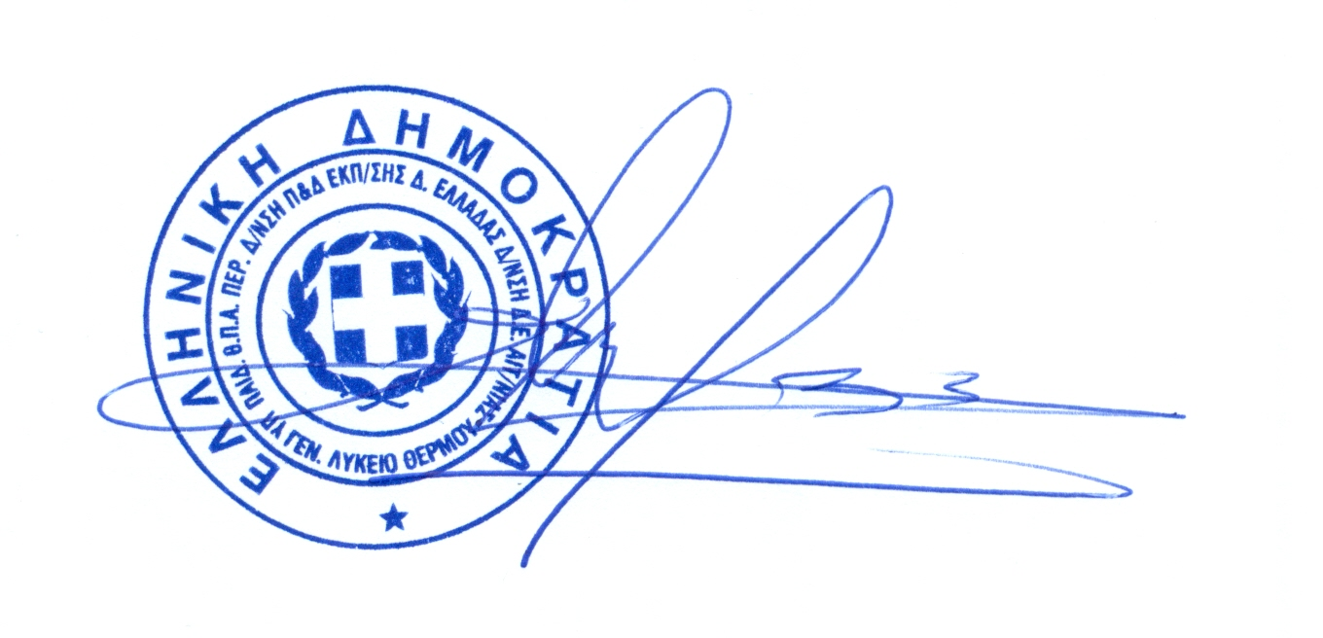  Δρ. Ιωάννης Μπότσαρης | Όλγα Προύντζου

